##### Andreas Vesalius: Material für eine Lehrererzählung

Die folgenden Fakten sind natürlich vereinfacht und zusammengefasst worden; ein Fokus gesetzt wird auf Vesals Methode, die das organizistische Denken illustriert und auf die Herstellung seines Menschen-Atlas. Die Folienvorlagen sind im Text als Maquetten eingefügt.

Andreas Vesalius wurde am 31. Dezember 1514 in Brüssel als Sohn der Apotheker-Eheleute Vesal geboren. Der Name «van Wesele» leitete sich vom Herkunft der Familie von Wesel (bei der Einmündung der Lippe in den Rhein, heute in Deutschland an der Grenze zu den Niederlanden) ab. Andreas hat ihn, der humanistischen Tradition gemäss, latinisiert.

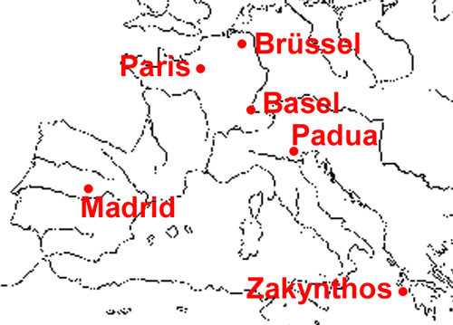

Unsicher ist, ob der junge Andreas von dem Galgenberg von Brüssel fasziniert war, wo die armen gehängten Verbrecher darauf warteten, von den Vögeln abgenagt zu werden… Sicher verbürgt ist aber, dass Andreas schon in der Jugend Interesse daran hatte, getötete Kleintiere wie Mäuse aufzuschneiden und zu schauen, wie sich ihr Körper aufbaute.

Am Kollegium (heute etwa das Gymnasium) von Brüssel hatte Andreas alle Fächer zu belegen; aber sein Interesse an der Medizin bewog schliesslich seine Eltern, ihn mit erst 18 Jahren an die Universität von Paris zu schicken, damit er eine gute medizinische Ausbildung erhielt. Diese medizinische Ausbildung bestand damals ausschliesslich im Studium antiker und mittelalterlicher Werke über den Aufbau des Körpers. Vor allem der griechische Arzt Galen (Galenos von Pergamon, um 129 bis 199 n. Chr.) galt als Autorität. Dagegen kümmerten sich die Ärzte kaum um die handwerkliche Seite ihres Berufs: das überliessen sie den so genannten Badern, die auch den Bart rasierten und die Zähne zogen.

Nicht so Vesal: Er interessierte sich für die Leichen gestorbener Menschen und wies bei­spielsweise bei einer jungen gestorbenen Frau nach, dass sie keineswegs langsam vergiftet worden war, sondern an der Einengung ihrer Lunge durch ein zu enges Kleid, wie es damals Mode war, gelitten hatte. Solches Interesse für den Menschen war aber verdächtig. Vesal musste befürchten, mit der Inquisition, die sich mit Zauberei, Hexerei und Irrglaube befasste, in Konflikt zu kommen. Nach seiner Promotion zum Doktor nahm er deshalb 1537 eine Professur in der italienischen Stadt Padua an. Hier konnte er Sektionen an gestorbenen Menschen in aller Öffentlichkeit durchführen. Was er dabei sah, zeichnete er rasch auf, weil nicht alle Studenten den Blick aufs Operationsfeld hatten.

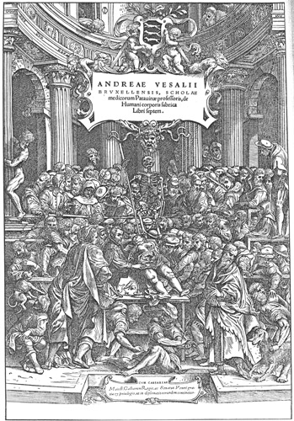

Aus diesen Zeichnungen, die ihm buchstäblich aus den Händen gerissen wurden, entstand Vesals Plan, ein grosses Buch mit sämtlichen Bestandteilen des Menschen herauszugeben. Fünf Jahre arbeitete er daran. Immer klarer wurde ihm dabei, dass die Beschreibungen des Galen nicht stimmten – Galen hatte nämlich mit Tieren und nicht mit Menschen experimentiert! Solche detaillierten Bilder zu drucken war aber nicht einfach; Vesal fand in Johannes Oporinus in Basel einen geeigneten und kompetenten Mediziner und Drucker. Mühsam transportierte er seine grossen Druckvorlagen über die Alpen nach Basel. 1543 erschien sein Werk ‹De humani corporis fabrica› (Über den Bau des menschlichen Körpers). In Basel sezierte Vesal den hingerichteten Verbrecher Jakob Karrer, der seine Frau hatte ermorden wollen. Dieses Skelett in der Basler anatomischen Sammlung gilt als das älteste der Welt.

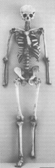

Getragen vom Ruhm seines Werks wurde Andreas Vesal Leibarzt des Kaisers Karl V., dann seines Sohns Philipps II. und er folgte ihnen nach Brüssel und Madrid. Er wurde in Hofintrigen verwickelt, weil er mehr Erfolge verzeichnen konnte als die andern Hofärzte. Dies könnte der Grund gewesen sein, dass sich der fünfzigjährige Vesal 1564 zu einer Pilgerfahrt nach Jerusalem entschloss. Auf dem armseligen Pilgerschiff, auf dem er mitfuhr, holte er sich eine Krankheit, vielleicht Typhus. Und als das Schiff vor der Insel Zakynthos auf Grund auffuhr, starb Vesal auf dieser griechischen Insel.

Literatur:

Delavault Robert: André Vésale (1514–1564). Brüssel 1999

Anatomisches Museum Basel: Die ältesten Skelett-Präparate der Welt. Basel 1992

Rossi Paolo: The Birth of Modern Science. London 2000

**Folienvorlagen**

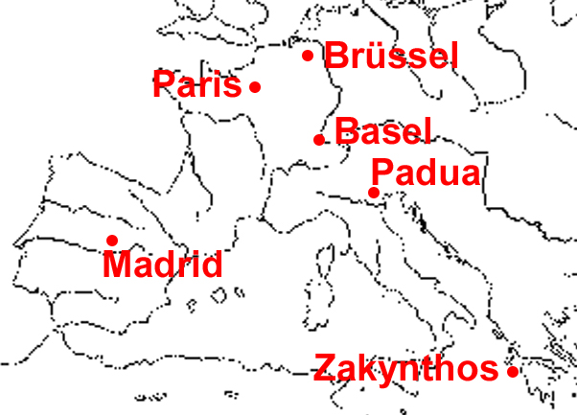

Vesals wichtigste Aufenthaltsorte

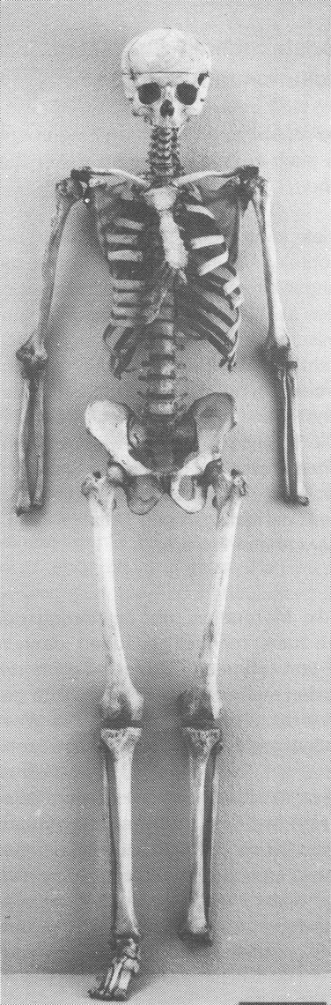

Das von Vesal präparierte Skelett des Jakob Karrer in Basel, 1543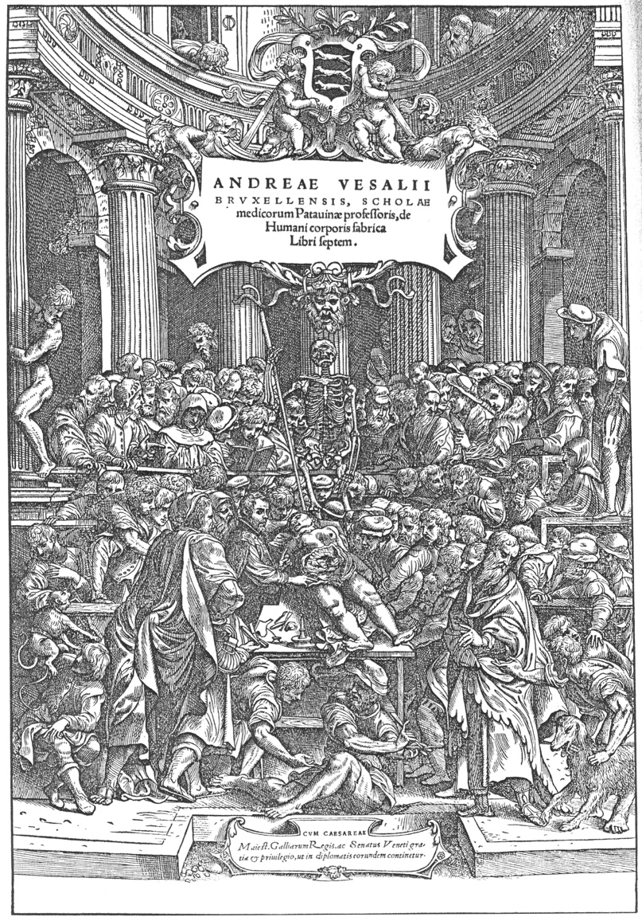

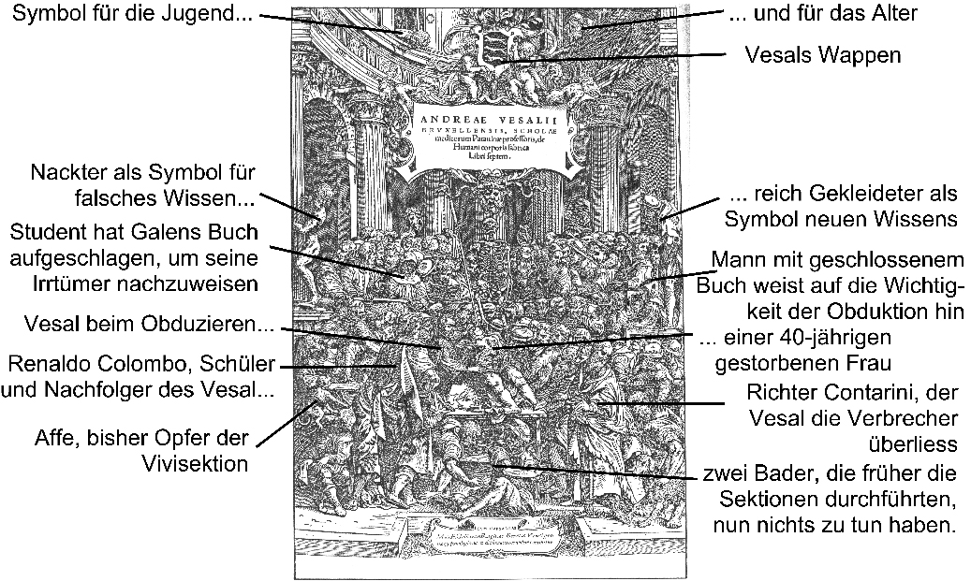

Andreas Vesalius obduziert an der Universität von Padua eine Frauenleiche. Titelbild seines Werks ‹De humani corporis fabrica› (Über den Bau des menschlichen Körpers), 1543. Rechts einige Erklärungen.

© History Helpline, 2006